 | ЛИГА МИНИ-ФУТБОЛА ПРИДНЕСТРОВЬЯ | 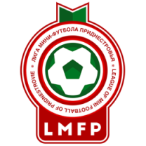

Предсезонный зимний кубок по мини-футболу (6x6), Сезон-2022г.

Название команды:
Представитель команды:
Контактный телефон, E-mail:

Прошу ДОЗАЯВИТЬ следующих игроков:
№ п/п | Ф.И.О. (полностью) | День, месяц, год рождения | Разрешение врача
1
2
3
4
5

Прошу ОТЗАЯВИТЬ следующих игроков:
№ п/п | Ф.И.О. (полностью) | День, месяц, год рождения | Разрешение врача
1
2
3
4
5

С Регламентом Чемпионата ознакомлен. Игроки команды соответствуют критериям Чемпионата и прошли медицинское обследование, что подтверждаю подписью.

Руководитель организации:  _________________________________  (Ф.И.О.)  __________________________________  (подпись) М.П.  "_____" __________________ 2022 г. | Официальный представитель команды:  ___________________________________  (Ф.И.О.)  ____________________________________  (подпись)  "_____" __________________ 2022 г. | Тренер команды:  _________________________________  (Ф.И.О.)  __________________________________  (подпись) М.П.  "_____" __________________ 2022 г.

